MECE原则
参考地址：https://www.jianshu.com/p/dbd3a8695cf1
- 简介
核心思想就是相互独立（Mutually Exclusive）、完全穷尽（Collectively Exhaustive）
这条原则适用于对原始资料的分类或对问题的分析以及对其他目标的分析，在将整体层层分解为要素时，要遵循“相互独立、完全穷尽”的基本原则，同一层要素之间不重复、不遗漏。例如：
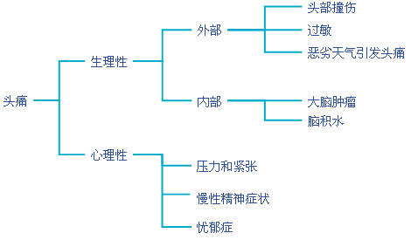
- MECE分析法的步骤
  - 确认问题是什么
也就是要明确我们要讨论的问题是什么，我们想要达到一个什么样的目的，这个范围决定了问题的边界，在某个固定的范围我们才能做到完全穷尽。
  - 寻找MECE的切入点
所谓的切入点就是，你想按照什么来拆分元素。你可以按照这些元素的共同属性来分，比如说文档可以按照重要性、时间来分。
这一步是最难的，也是最关键的，直接决定了拆分之后的结果。在这一步要记得以终为始，根据当初拆分的目的、想要解决什么问题来来决定切入点
还有一种寻找切入点比较简单的方法就是二分法：A和非A。
另一种常用的方法就是“拿来主义”，正如《麦肯锡方法》里提到的，不要试图重新发明轮子，这个世界上已经有很多分析模型，大多数都符合MECE原则，可以直接拿来使用，比如SWOT分析、PEST分析、五力模型、波士顿矩阵、营销4P、战略分析3C、麦肯锡7S分析等等
你要做的就是把元素分层分类，把具有相同属性的放到一个类，把具有另一些相同属性的放到另一个类。
在这一步你需要做的就是将各个元素划分出界限，每个元素都可以明确的知道属于哪个分类。不能即属于这个分类，又属于哪个分类。
- MECE的主要内容
  - 相互独立
元素的细分在同一纬度上有明确区分，不同重叠。
在内容已经确定之后，仔细琢磨，是不是每一项内容都是独立的、可以区分清楚的事情？如果是，那么你所列的内容就是相互独立的
  - 完全穷尽
全面、周密。
是不是这个问题的每一个方面都出自所列内容的一项（而且是惟一的一项），也就是说，你是不是把一切都想到了？如果是，那么你所列的内容就是"完全穷尽的"。
- MECE的适用性
在我们分析事实、创建假设、证明或证伪假设的每一步路上，都贯穿着“MECE”的思维准则。结构化思维的本质就是逻辑，其目的在于对问题的思考更完整、更有条理。但“结构”不是“解构”，结构化的思维并不意味着对问题机械、简单地肢解。事实上，客户的问题多是一团相互纠缠、纵横交结的乱麻，结构化的思维在于帮助我们一个一个找到线头，理清思路，而不是否认事物之间的相互联系。

